
10112055 – NAZIRA GILDA
SI-1A

JOBSHEET
PEMROGRAMAN BERORIENTASI OBJEK
PERTEMUAN 5
Dosen Pengampu
Sari Azhariyah, M.Pd.T.
Usep Abdul Rosid, S.T., M.Kom

POLITEKNIK NEGERI SUBANG
Jurusan : TIK | Waktu : 240 Menit
Program Studi : Sistem Informasi | Topik : Struktur Kontrol Percabangan OOP
Mata Kuliah : PBO | Judul : Praktikum Latihan 5
Tanggal : 06-03-2026 | Pertemuan ke : 5

Link GIthub : https://github.com/nazira2211/PBO_Nazira_10112055_SI-1A

1. TUJUAN PEMBELAJARAN
Setelah mengikuti praktikum ini, mahasiswa diharapkan:
- Memahami konsep class, object, properties, dan method dalam PHP OOP.
- Mampu mendeklarasikan variabel dan menggunakan operator aritmatika dalam method.
- Mampu mengelola data menggunakan array dalam php.
- Mampu menbuat perulangan (looping) untuk menampilkan data dari array.
- Mampu mengimplementasikan logika percabangan (if-else) untuk menentukan status kelulusan mahasiswa.
- Mampu mengintegrasikan konsep OOP dan array dalam satu program sederhana.

2. ALAT & BAHAN
- Komputer / Laptop
- XAMPP (Apache aktif)
- VSCode / Sublime Text
- Web Browser (google chrome)
- Folder praktikum (di dalam htdocs/)
- Repo Github (opsional)

3. RANGKUMAN MATERI
- Class Adalah cetak biru (blueprint) untuk membuat objek.
- Object adalah hasil instansiasi dari sebuah class.
- Property adalah variabel yang terdapat di dalam class dan digunakan untuk menyimpan data.
- Method adalah fungsi yang berada di dalam class dan digunakan untuk melakukan proses atau operasi terhadap data.
- Array adalah struktur data yang dapat menyimpan lebih dari satu nilai dalam satu variabel.
- Perulangan (foreach) digunakan untuk menampilkan data yang ada di dalam array secara berulang.
- Percabangan (if-else) digunakan untuk menentukan kondisi tertentu, seperti menentukan apakah mahasiswa lulus atau tidak berdasarkan nilai.

4. LANGKAH KERJA

A. Persiapan
- Jalankan XAMPP (Apache aktif)
- Buka VSCode
- Buat folder: pbo-Nazira Gilda-10112055-SI 1A di dalam htdocs
- Buat file baru sesuai instruksi praktikum, misalnya: Latihan_array

B. Praktikum Latihan 5.1 5.2 beserta from dan proses

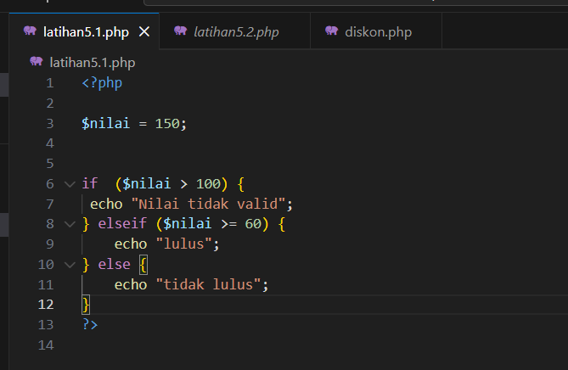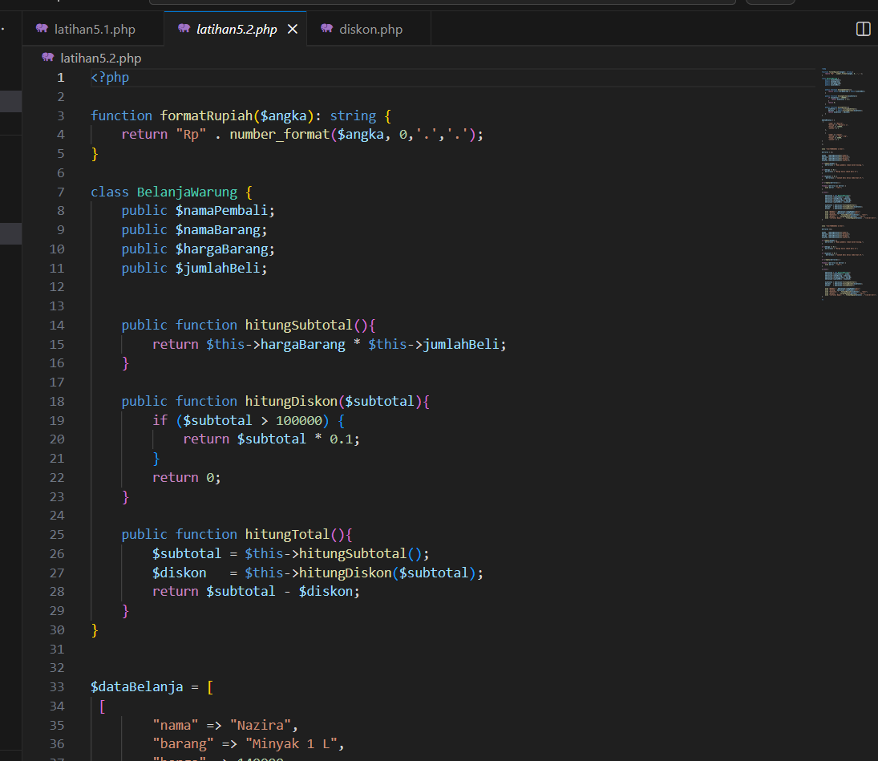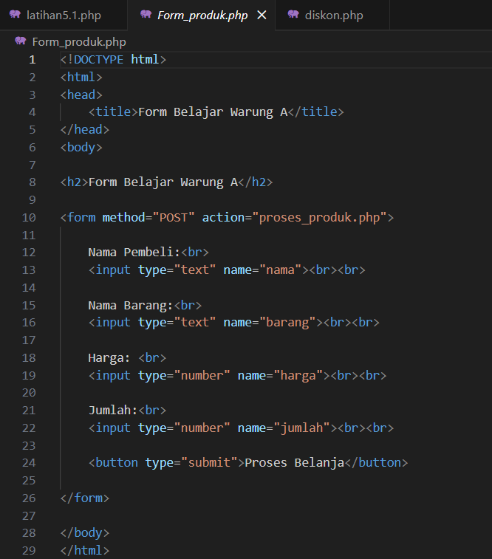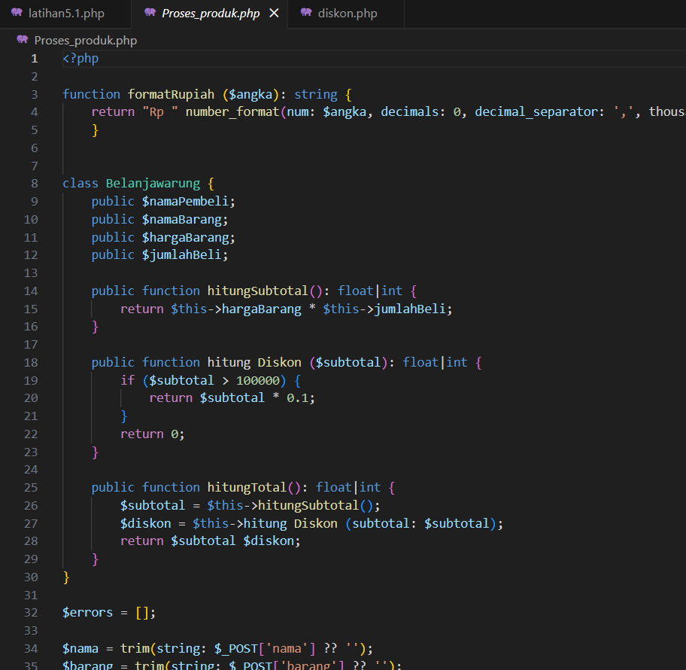

C. Output yang Diharapkan
Contoh output:
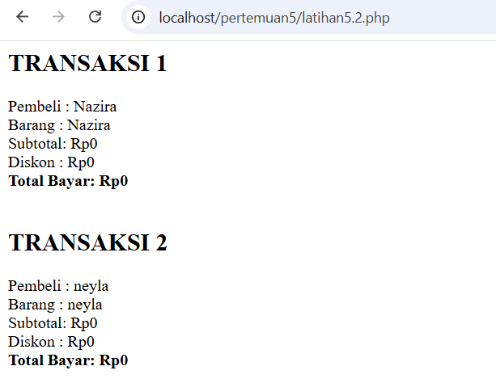
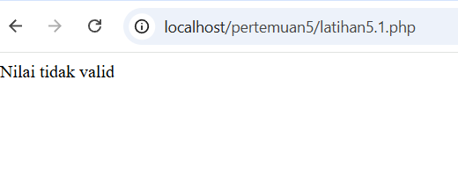
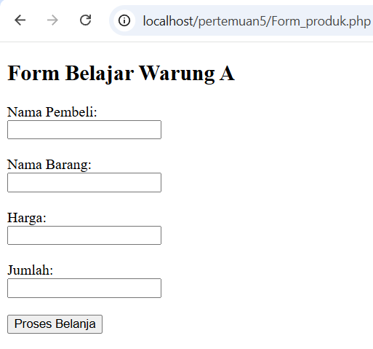

5. TABEL PRAKTIKUM 5
No | Nama Praktik | Perintah | Cuplikan Output | Cuplikan Kode
1 | Latihan Program Diskon Pembeli Menggunakan Kelas | Membuat kelas Pembeli , properti (nama, member, belanja, diskon, totalBayar) serta metode hitungDiskon() untuk menentukan diskon berdasarkan flowchart. | 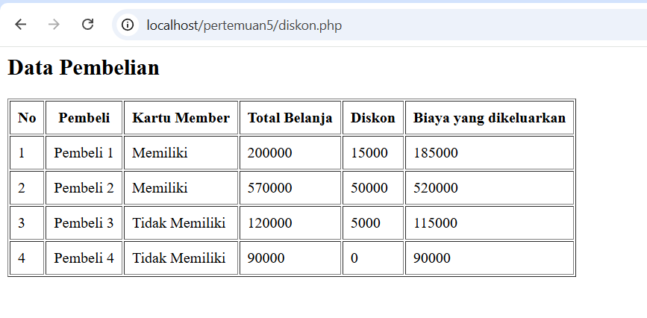 | 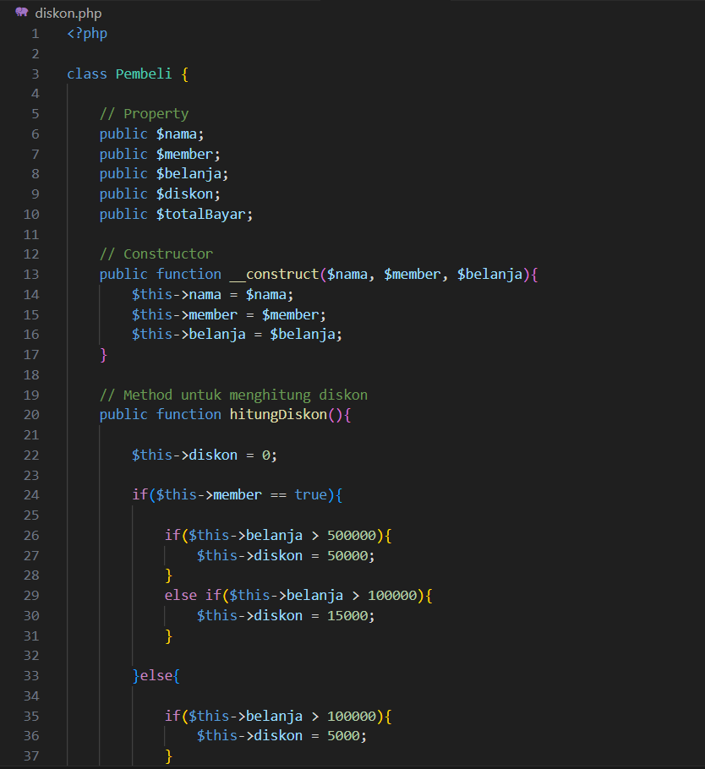
2 | Latihan Program Diskon Pembeli Menggunakan Kelas | Membuat kelas Pembeli , properti (nama, member, belanja, diskon, totalBayar) serta metode hitungDiskon() untuk menentukan diskon berdasarkan flowchart. |  | 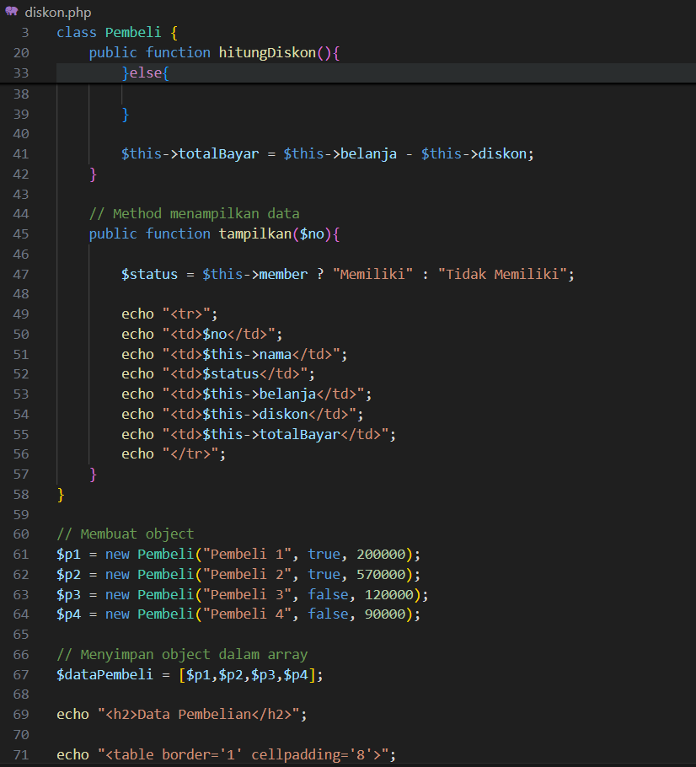  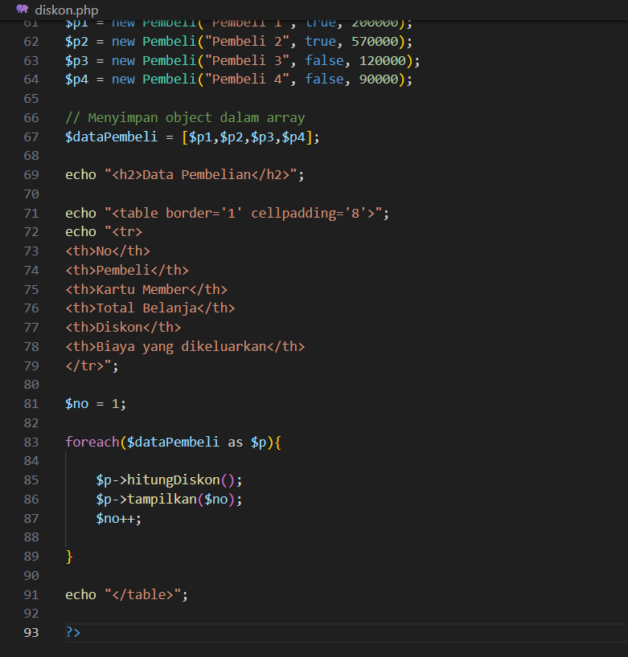

7. SOAL TUGAS PRAKTIKUM
Soal:
Buat program Latihan Program Diskon Pembeli dengan:.


8. ANALISIS & PENJELASAN KODE
- Masalah yang ditemukan: Masalah yang ditemukan dalam praktikum ini adalah bagaimana membuat program PHP yang dapat menghitung diskon pembelian secara otomatis berdasarkan kondisi tertentu, yaitu apakah pembeli memiliki kartu member dan berapa jumlah total belanja.
- Penyebab: Kurang teliti dalam penulisan tanda titik koma (;) dan penggunaan object.
- Solusi: Solusi yang dilakukan adalah Program dibuat dengan class Pembeli yang memiliki beberapa property seperti nama pembeli, status member, total belanja, diskon, dan total bayar. Kemudian dibuat method hitungDiskon() untuk menghitung diskon berdasarkan kondisi pada flowchart.
- Penjelasan alur kode: Program dimulai dengan membuat class Pembeli yang memiliki beberapa property yaitu nama, status member, total belanja, diskon, dan total bayar. Kemudian dibuat method hitungDiskon()


